Xây dựng chương trình đa phương tiện giúp người dùng có thể đăng nhập vào hệ thống để chat, video call, chia sẻ file và chat với người dùng khác sử dụng nền tảng micro service như sau

Môi trường phát triển Ubuntu 22.04 trở lên

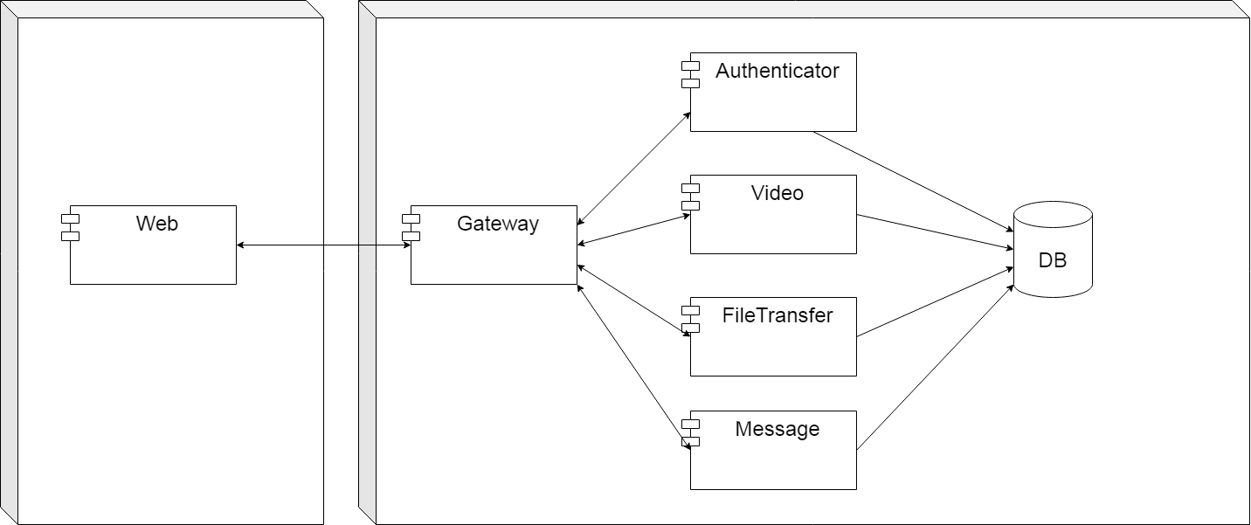

Frontend: Ứng dụng Web kết nối với Backend dùng Websocket hoặc RESTful/gRpc. Các bản tin giao tiếp sử dụng json, protobuf

Backend:

Các dịch vụ có thể được phát triển bởi C/C++, python, nodejs, goland …, giao tiếp với nhau sử dụng giao thức RESTful hoặc gRpc.

+ Gateway: Dịch vụ giao tiếp với frontend, các bản tin giao tiếp ở đây bắt buộc phải có mã hóa bảo mật

+ Authenticator: Dịch vụ thực hiện chức năng xác thực người dùng

+ Video: Dịch vụ thực hiện chức năng video call

+ FileTransfer: Dịch vụ thực hiện chức năng chia sẻ file

+ Message: Dịch vụ thực hiện chức năng chat, hỗ trợ lưu lịch sử tin nhắn

Kết quả đầu ra:

+ Link chứa Source code, hướng dẫn cài đặt và các file docker image để cài đặt trên máy cài hệ điều hành Ubuntu

+ Hệ thống có thể chạy trong mạng LAN local mà không cần Internet